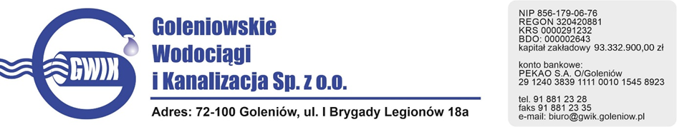

Załącznik nr 1 do zapytania ofertowego

…………………………………………………………. …………………………, dnia …………………………
/pieczątka nagłówkowa Wykonawcy/ /miejscowość/

OFERTA
na „Świadczenie kompleksowej usługi sukcesywnego wywozu i zagospodarowania skratek i odpadów z piaskowników oczyszczalni ścieków w Goleniowie i Komarowie"
numer sprawy: GWiK.ZP.ZO.DN.16/2024r.

I. Dane Wykonawcy:

.............................................................................................................................................................................................................................
/imię i nazwisko/nazwa Wykonawcy/

……………………………………………………………………………………………………………………………………………………………….
/adres/siedziba Wykonawcy/

Numer telefonu ………………….……................. numer faxu ……………………………………………………
Adres internetowy ……………………………… e-mail ……………………………………………………………
REGON ……………………………………………….. NIP ………………………………………………………………..
PESEL ………………………………………………… (dotyczy osób fizycznych).
Numer rachunku bankowego ………………………………………………………………………………………

II. Cena:
Oferuję wykonanie przedmiotu zamówienia (zapytania ofertowego), tj:

- Cena za 1 tonę skratek (kod: 19 08 01) w wysokości: ……........................................zł
(słownie:.....................................................................................................................................................................)
powiększoną o podatek VAT, którego stawka wynosi .......................... %, tj. wartość VAT w wysokości ................................ zł (słownie:...............................................................................................)

to jest łącznie należność w wysokości ..................................................... złotych (cena oferty)

(słownie:.................................................................................................................................................................)

- Cena za 1 tonę odpadów (kod: 19 08 02) z piaskownika wynosi: : ......................zł (słownie:.....................................................................................................................................................................)
powiększoną o podatek VAT, którego stawka wynosi ................................ %, tj. wartość VAT

w wysokości ................................ zł (słownie:...............................................................................................)

to jest łącznie należność w wysokości ..................................................... złotych (cena oferty)

(słownie:.................................................................................................................................................................)

III. Oświadczenia:
Ja/my niżej podpisany/i oświadczam/y, że:
- zapoznałem się z zapytaniem ofertowym - numer sprawy: ……………………………..(w tym
z opisem przedmiotu zamówienia) i nie wnoszę do niego zastrzeżeń,
- posiadam uprawnienie niezbędne do wykonania przedmiotu zamówienia,
- posiadam niezbędną wiedzę i doświadczenie oraz dysponuję lub będę dysponował potencjałem technicznym, a także osobami zdolnymi do wykonania zamówienia,
- znajduję się w sytuacji ekonomicznej i finansowej zapewniającej wykonanie zamówienia,
- zobowiązuję się do zawarcia umowy zgodnej ze wzorem umowy stanowiącym załącznik nr 2 do zapytania ofertowego w miejscu i terminie wskazanym przez Zamawiającego,
- zobowiązuję się do wykonania przedmiotu zamówienia w terminie od ……………………………………… do ……………………………………………….,
- jestem związany ofertą przez okres 90 dni od upływu terminu składania ofert,
- wypełniłem obowiązki informacyjne przewidziane art. 13 lub art. 14 RODO) wobec osób fizycznych, od których dane osobowe bezpośrednio lub pośrednio pozyskałem w celu ubiegania się o udzielenie zamówienia publicznego
w niniejszym postępowaniu,
- zachodzą/nie zachodzą* wobec naszej/mojej firmy jakiekolwiek przesłanki lub okoliczności wskazane w 7 ust. 1 ustawy z dnia 13 kwietnia 2022r. o szczególnych rozwiązanych w zakresie przeciwdziałania wspieraniu agresji na Ukrainę oraz służących ochronie bezpieczeństwa narodowego (Dz. U. poz. 835 z dnia 15 kwietnia 2022 roku).
IV. Oświadczam, że jesteśmy:
- mikroprzedsiębiorstwem bądź małym lub średnim przedsiębiorstwem *
- dużym przedsiębiorstwem *
*w rozumieniu Ustawy z dnia 6 marca 2018 r. Prawo Przedsiębiorców
Uwaga – w przypadku składania oferty wspólnej powyższe oświadczenie należy złożyć dla każdego z wykonawców oddzielnie.

V. Osoba upoważniona do kontaktu (przekazywanie wzajemnych informacji wynikających z realizacji umowy):

Imię i nazwisko …………………………………………………………………………………………………………
Stanowisko służbowe ……………………………………………………………………………………………….
Numer telefonu ………………………………………………………………………………………………………..

VI. Osoba upoważniona do podpisania umowy:
Imię i nazwisko …………………………………………………………………………………………………………
Stanowisko służbowe ……………………………………………………………………………………………….

VII. Dane dotyczące podwykonawców:

Zamierzam/y:
- nie powierzyć wykonanie zamówienia podwykonawcy*,
- powierzyć wykonanie zamówienia podwykonawcy następującą/następujące część/części zamówienia* ,

*niepotrzebne skreślić.
Lp. | Prace, które mają zostać zlecone | Wartość zamówienia podzleconego w %  ceny oferty

VIII. Załączniki do niniejszej oferty stanowią:
1. …………………………..
2. ……………………………
3. ……………………………

………………………………………………………………………
/podpis i pieczęć osoby upoważnionej/

